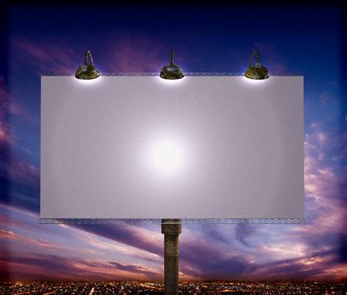
Tecnologias para Apresentação de Publicidade

Nuno Santos | 2009408
UMa | DME | 2009
Sistemas Multimédia
Paulo Teixeira | 2008803

Índice
Indice de Imagens 3
Objectivos 4
Público Alvo 4
Funcionalidades 4
Média Adoptada 4
Cenários 5
Cenário de Introdução 5
Cenários principais 5
Storyboard 6
Introdução 6
Cenário 1 7
Cenário 2 8
Cenário 3 9
Implementação 10
Introdução 10
Cenário 1 11
Cenário 2 12
Cenário 3 13
Principais dificuldades 14
Conclusão 15
Referências 16

Índice de Imagens
Figura 1 - Esboço do cenário de apresentação 6
Figura 2 - Esboço do cenário 1 7
Figura 3 - Esboço do cenário 2 8
Figura 4 - Esboço do cenário 3 9
Figura 5 - Captura da introdução 10
Figura 6 - Arvore com os elementos do cenário 1 11
Figura 7 - Captura do cenário 1 11
Figura 8 - Árvore com os elementos do cenário 2 12
Figura 9 - Captura do cenário 2 12
Figura 10 - Árvore de objectos do cenário 3 13
Figura 11 - Captura do cenário 3 13

Objectivos

Pretende-se com este projecto a elaboração de um documento multimédia que descreva e apresente as diferentes tecnologias existentes para apresentação de documentos multimédia. Falar de um documento multimédia é um pouco geral, por isso iremos direccionar este projecto para a área da publicidade.

Público-alvo

O documento multimédia a ser realizado neste projecto será orientado a indivíduos sejam eles pertencentes a área de marketing, publicidade ou particulares que estão a procura de novas formas de apresentar e divulgar os seus produtos usando documentos multimédia para a descrição dos mesmos.

Funcionalidades

O utilizador pode visualizar as tecnologias existentes actualmente através da consulta de detalhes, características, métodos e ferramentas de interacção em que se possa usar para divulgar uma ideia ou produto, pesquisas. Outra das funcionalidades será a demonstração dessas tecnologias em vídeo.

Média Adoptada

Para a realização deste trabalho utilizaremos as seguintes medias:
- Vídeos: utilizaremos sempre que possível animações em vídeo e clipes para a descrição de funcionalidades e das tecnologias;
- Imagens: para uma apresentação resumida das tecnologias, podendo estas incluir gráficos ou grafismos;
- Texto: para uma descrição sucinta das tecnologias disponíveis no contexto em que se insere o nosso projecto;
- Áudio: introduziremos áudio se a aplicação deste tipo de média se mostrar relevante

Todas estas médias poderão ser eventualmente usadas de forma combinada ou isoladas.

Cenários

Cenário de Introdução
Como cenário de introdução, teremos uma breve animação flash sobre o contexto que o utilizador poderá abordar e explorar, seguindo o restante documento. Neste cenário o utilizador terá a oportunidade de saltar a animação, dando a escolha de visualizar a animação ou de ir para o 1º cenário que passamos a descrever em seguida.

Cenários principais
Num 1º cenário, serão apresentadas as várias tecnologias para apresentação de publicidade consistindo num slide show de fotos sincronizado com uma música de fundo. Neste mesmo cenário estarão definidos uma lista de botões que permitirão consultar as tecnologias existentes, de forma que o utilizador escolha qual pretende visualizar pormenorizadamente. A lista de tecnologias deste cenário irá variar deste os dispositivos simples, de visualização, até aos mais complexos, de interacção alternando também entre formas de visualização (por exemplo: projecção) e de interacção (exemplo: interacção física, interacção por movimento, etc.).
No 2º cenário, haverá uma descrição textual estática mais completa da tecnologia escolhida, assim como a possibilidade de visualização de vídeos que demonstram a tecnologia. Serão associados aos vídeos informação textual dinâmica (de forma sincronizada com os mesmos) descrevendo-os durante a sua reprodução. Após terminado a apresentação de um determinado vídeo introduzimos um novo cenário.
No 3º cenário é disponibilizado sempre que um vídeo relativo a uma tecnologia termine. Neste cenário é apresentada uma variedade de filmes com o mesmo assunto na localização onde o vídeo anterior estava a ser reproduzido, permitindo o utilizador seleccionar um outro vídeo sem ter que sair do contexto actual. Ao iniciar um novo vídeo o utilizador volta-se a encontrar no cenário 2, e assim que o vídeo seleccionado termine volta a se encontrar no cenário 3.
A navegação será mantida consistente existindo para cada um dos cenários baseado num menu de navegação.

Storyboard

Introdução
Composto por uma introdução animada em flash e uma parte de interacção com o utilizador o qual permite saltar a introdução e passar de imediato para o cenário 1
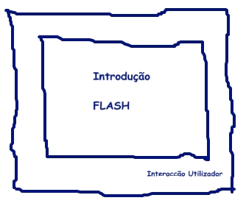
Figura 1 - Esboço do cenário de apresentação

Cenário 1
Apresentação de diversas fotos em certo espaço de tempo sincronizado com um áudio (música de fundo). A zona de interacção com o utilizador lista os diversos tipos de conteúdo permitindo ao utilizador passar para o cenário2.
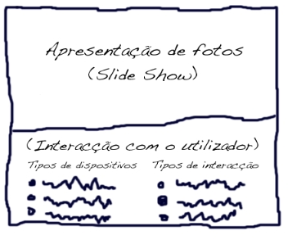
Figura 2 - Esboço do cenário 1

Cenário 2
O principal destaque deste cenário é a reprodução de um vídeo relacionado com o conteúdo seleccionado pelo utilizador. Quando termina é automaticamente mostrado o cenário 3. A zona de interacção permite navegar para o menu Principal (cenário 1 ou passar para o cenário 3)
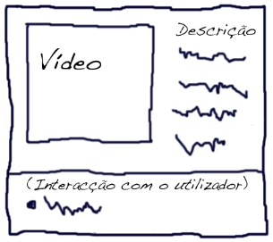
Figura 3 - Esboço do cenário 2

Cenário 3
É mostrado vários vídeos relacionados com o vídeo que terminou em que o utilizador poderá escolher qual o vídeo que pretende ver. A zona de interacção permite navegar para o menu principal (cenário 1) ou para o vídeo inicial do cenário 2
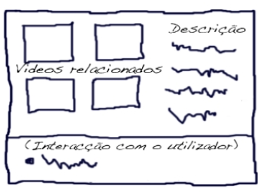
Figura 4 - Esboço do cenário 3

Implementação

Na implementação do projecto utilizamos dois tipos de documentos multimédia: flash e SMIL. Todos os documentos criados possuem médias contínuas como desejado. Passamos a descrever detalhadamente todos os passos da implementação do projecto.

Introdução

A introdução foi implementada em flash em que sincronizamos diversos objectos com um áudio. Este processo tornou-se um pouco complexo uma vez que foi utilizado código (ActionScript) de forma a simplificar os movimentos dos objectos de uma forma aleatória, mas sem perder o sentido de sincronização.
A sincronização foi realizada através dos sons graves do áudio, em que para cada tipo de som foi seleccionada uma cor, a qual achamos mais adequadas, por exemplo, azul para o som grave mais calmo e vermelho para um mais forte. A figura seguinte é uma amostra da introdução a correr:
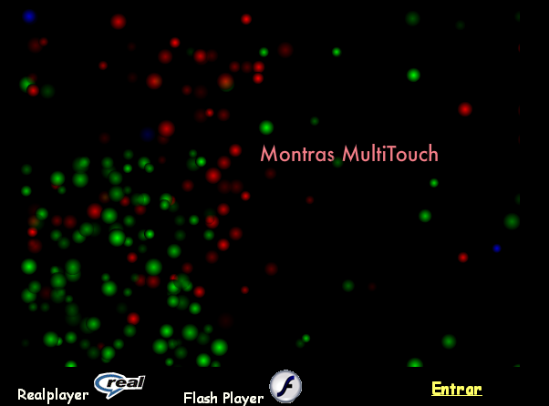
Figura 5 - Captura da introdução
É de salientar a possibilidade do utilizador poder saltar a introdução ao clicar “Entrar”.

Cenário 1
O cenário 1 foi implementado em SMIL e representa um slide show de vários dispositivos e um menu de interacção com o utilizador. O seguinte diagrama ilustra como foram organizados os diversos objectos:
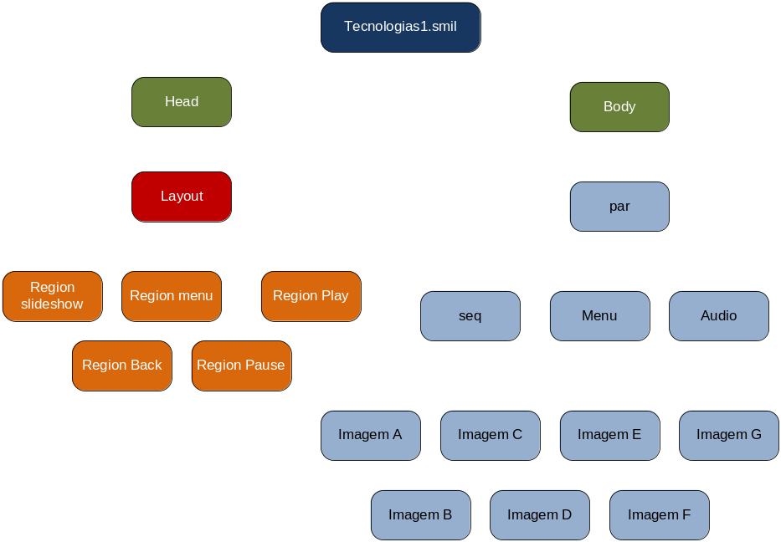
Figura 6 - Arvore com os elementos do cenário 1
A imagem seguinte ilustra o resultado da implementação deste cenário:
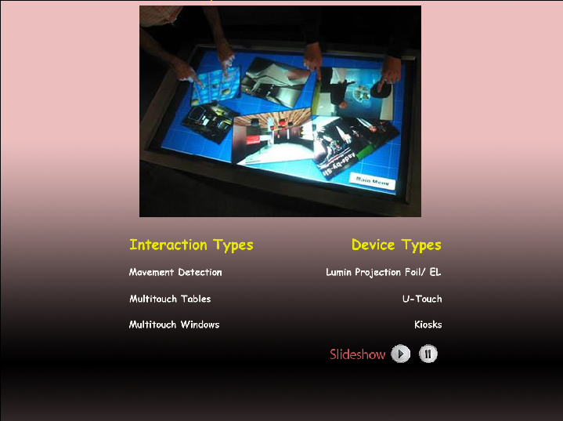
Figura 7 - Captura do cenário 1

Cenário 2
Como descrito anteriormente, este cenário é responsável pela apresentação de um vídeo relativo a um tipo de interacção ou dispositivo sincronizado com um texto descritivo. Este cenário como o anterior foi desenvolvido em SMIL e apresenta a seguinte:
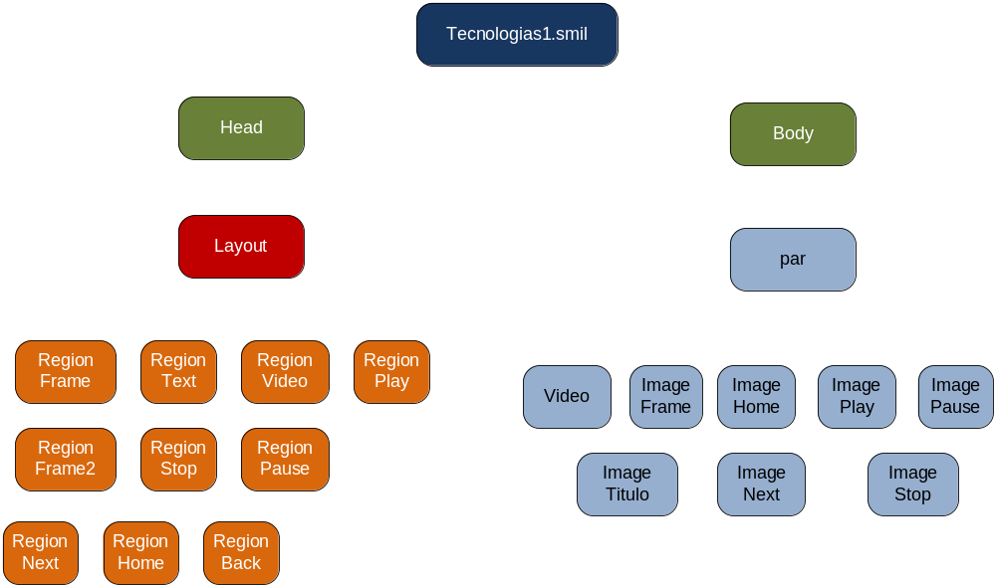
Figura 8 - Árvore com os elementos do cenário 2
A imagem seguinte ilustra a implementação deste cenário:
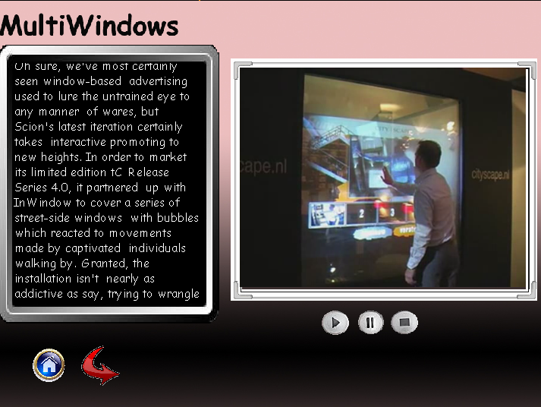
Figura 9 - Captura do cenário 2

Cenário 3
Este cenário foi igualmente desenvolvido em SMIL e disponibiliza acesso a vídeos semelhantes ao qual o utilizador terminou a visualização. Os seus objectos encontram-se apresentados na seguinte árvore:
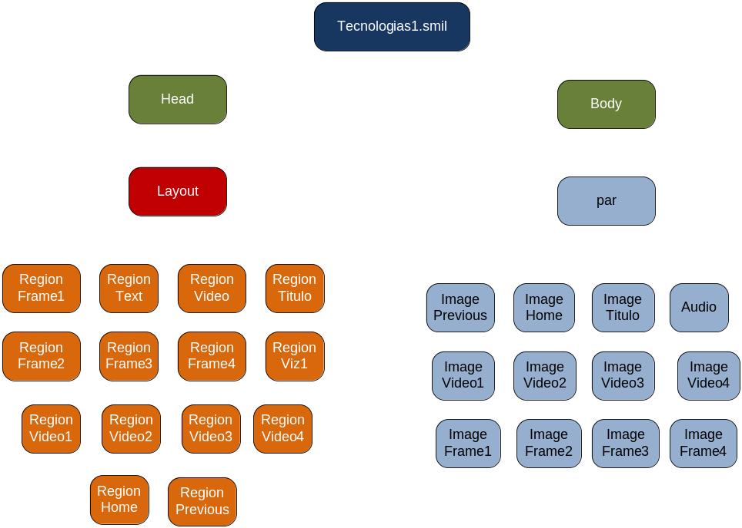
Figura 10 - Árvore de objectos do cenário 3
A imagem seguinte ilustra o resultado da implementação deste cenário:
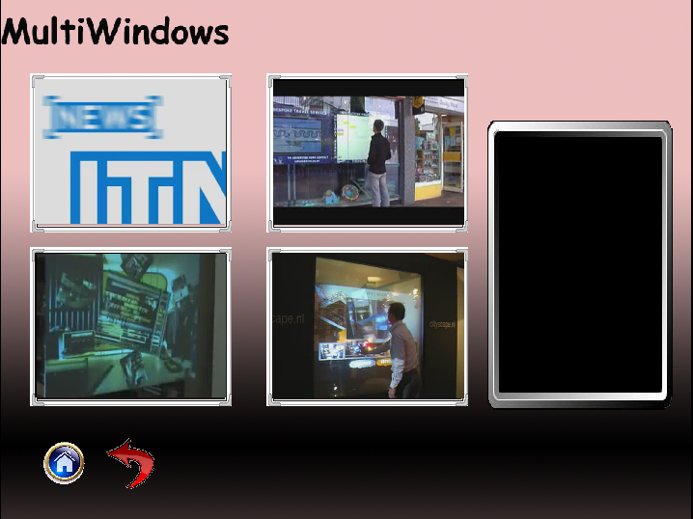
Figura 11 - Captura do cenário 3

Integração com HTML

Foram implementados dois ficheiros: índex.html e home.html; de forma a podermos embeber e apresentar a apresentação os documentos multimédia flash e smil de tal modo que estes possam ser acedidos através de um browser e/ou remotamente. Na integração do smil no HTML foi criado um ficheiro extra, Tecnologias.ram o qual inclui o caminho para o ficheiro Tecnologias1.smil (para começar o cenário 1) e para que o Real Player seja executado dentro da pagina HTML.

Principais dificuldades

Os principais problemas encontrados a quando da implementação desta aplicação foram glitches que acontecem quando se executa certos componentes, em que num momento funcionam bem, mas noutro momento não funcionam como deveriam.
Também tivemos dificuldades de compatibilidade pelo que fizemos testes em diferentes browsers, mas apenas no IE funcionava relativamente bem. Embora no Firefox tivesse o Plug-in do real player instalado não carrega os ficheiros smil.
Outra das dificuldades deparadas foi o facto de o código ser repetitivo e demoroso o que tornava a procura de erros muito difícil.
Por último, mas não menos importante a identificação dos erros semânticos torna-se impossível uma vez que o player não indicava qual o erro em si, nem a linha possível do erro, apenas "General Error".

Conclusão

A conclusão deste trabalho deu-nos prazer uma vez que o conteúdo era bastante interessante e inovador. Conseguimos criar diversos cenários em que todos eles existem média contínua.
A implementação da introdução foi um desafio e, depois de trabalharmos em flash chegamos à conclusão que embora o flash seja uma ferramenta bastante poderosa, o SMIL permite-nos de forma simples e com apenas um editor de texto conseguir disponibilizar um documento com diversas médias, podendo estas estar sincronizadas entre si.

Referências
- Documentação do Real Player:
http://service.real.com/help/library/
- Documentação do W3C
http://www.w3.org/TR/WCAG20-TECHS/SM1.html
- Tutorial de SMIL do w3schools:
http://www.w3schools.com/smil
- Forum de definição de Layout SMIL
http://forums.techarena.in/windows-software/1170954.htm
- Uso do smil na web:
http://lists.apple.com/archives/quicktime-users/2006/Feb/msg00189.html
- Dispositivo: Janelas interactivas
http://www.arcstreamav.com/interactive-windows/
- Kioskes interactivos
http://en.wikipedia.org/wiki/Interactive_kiosk
- Detecção de movimentos:
http://en.wikipedia.org/wiki/Motion_detection
- Ydreams. Empresa inovadora em métodos de interacção:
http://www.ydreams.com/
- Tutorial do WebDeveloper (SMIL)
http://www.webdeveloper.com/advhtml/advhtml_tutorial_G2_RealText.html
- Yuwu Song, How to Use SMIL to Create a Web-Based Multimedia Virtual Library Tour
http://www.white-clouds.com/iclc/cliej/cl10song.htm
- U-Touch. Empresa inovadora em métodos de interacção
http://www.u-touch.co.uk/
- Montras de lojas interactivas:
http://channel8000.wordpress.com/2008/05/18/interactive-shop-windows/
- Definições de Multi-Touch:

http://en.wikipedia.org/wiki/Multi-touch
- Mesas interactivas:
http://www.interactivetables.com/
- Empresa inovadora de soluções visuais:
http://www.lumin.biz
- Empresa inovadora em soluções visuais:
http://www.luminousfilm.com
- Tutorial de ActionScrip da Adobet
http://www.adobe.com/support/flash/action_scripts/actionscript_tutorial/
- Tutorial de flash do w3schools:
http://www.w3schools.com/Flash/default.asp

